Für verschiedene Rohrdurchmesser geeignet
Modularer Inline-Durchflussmesser für Druckluft und Gase

(Engerwitzdorf, 14.09.2016) Der kompakte EE741 Inline-Durchflussmesser von E+E Elektronik ermöglicht die exakte Verbrauchsmessung von Druckluft und technischen Gasen. Durch das modulare Gerätekonzept kann ein und derselbe Messumformer für drei verschiedene Rohrdurchmesser (DN15, DN20, DN25) eingesetzt werden. Dazu wird der Messumformer einfach mit dem für den jeweiligen Rohrdurchmesser bestimmten Messblock kombiniert. Das eingesetzte, thermische Heißfilm-Anemometer Messprinzip gewährleistet eine hohe Langzeitstabilität und eine schnelle Ansprechzeit.

Die einfache Installation sowie eine hohe Wartungs- und Bedienfreundlichkeit machen den neuen, modularen Durchflussmesser zum idealen Messgerät für die kosteneffiziente Verbrauchsmessung von Druckluft und technischen Gasen, wie z.B. Stickstoff, Sauerstoff, Helium, CO₂ oder Argon. Mit dem EE741 können Normvolumenstrom, Massenstrom, Normströmung, Temperatur und der Verbrauch der Medien exakt erfasst und überwacht werden.

Für den Einsatz in unterschiedlichen Rohrdurchmessern wird die Messeinheit mit dem jeweils passenden Messblock für DN15, DN20 oder DN25 kombiniert. Der Messblock wird an der gewünschten Stelle fix in die Rohrleitung montiert. Der Ein- und Ausbau der eigentlichen Messeinheit mit dem robusten Edelstahl-Sensorkopf ist in weiterer Folge ohne erneutes Auftrennen der Rohrleitung möglich. So kann beispielsweise eine regelmäßige Kalibrierung des EE741 durchgeführt werden, ohne dass es zu einer längeren Betriebsunterbrechung kommt. Ebenso kann der Messumformer für temporäre Messungen an verschiedenen Messpunkten eingesetzt werden. Für den Betrieb ohne Durchflussmesser wird der Messblock mit einem Dichtstopfen verschlossen.

Der beim EE741 eingesetzte E+E Dünnschichtsensor basiert auf dem thermischen Heißfilm-Anemometer Messprinzip und zeichnet sich durch eine hohe Langzeitstabilität und eine schnelle Ansprechzeit aus. Zudem ist das Messverfahren weitgehend unempfindlich gegenüber Verschmutzung und benötigt keine zusätzliche Druck- oder Temperaturkompensation. Für eine hervorragende Messgenauigkeit, selbst im unteren Messbereich, sorgt die anwendungsnahe Mehrpunkt-Justage unter Druck bei 7 bar. So können Leckagen frühzeitig erkannt und entsprechende Maßnahmen zur Energieeinsparung getroffen werden.

Am optionalen LC-Display können die aktuellen Messwerte oder der Gesamtverbrauch angezeigt werden. Für eine optimale Lesbarkeit lässt sich das Display per Tastendruck in 90° Schritten drehen. Über die Bedientasten können alle notwendigen Einstellungen für die Inbetriebnahme direkt am Gerät durchgeführt werden. Ohne Display erfolgt die Konfiguration des Durchflussmessers via USB-Schnittstelle mit der kostenlosen EE-PCS Konfigurationssoftware.

Ein besonders praktisches Feature des EE741 ist der integrierte Verbrauchszähler, der eine kostengünstige Verbrauchsanalyse ohne zusätzlichen Datenlogger ermöglicht.

Standardmäßig verfügt der EE741 über einen skalierbaren Analogausgang (4-20 mA bzw. 0-20 mA), zwei Schaltausgänge und einen Impulsausgang. Damit kann der Durchflussmesser flexibel an jede Messaufgabe angepasst werden. Eine Modbus RTU oder M-Bus (Meter-Bus) Schnittstelle macht den Messumformer zukunftssicher und fit für Industrie 4.0.

Zeichen (ohne Leerzeichen): 2931
Wörter: 405

Bildmaterial

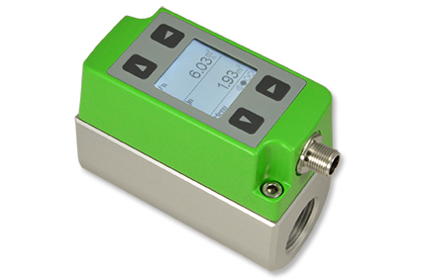 | Abbildung 1:  Kompakter Inline-Durchflussmesser EE741.
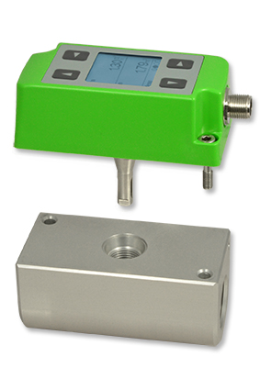 | Abbildung 2:  Durch den modularen Aufbau eignet sich der EE741 für drei verschiedene Rohrdurchmesser.

Fotos: E+E Elektronik Ges.m.b.H., Abdruck honorarfrei

Über E+E Elektronik
E+E Elektronik entwickelt und produziert Sensoren und Messumformer für Feuchte, Temperatur, Taupunkt, Feuchte in Öl, Luftgeschwindigkeit, Durchfluss und CO₂. Datenlogger, Handmessgeräte und Kalibriersysteme ergänzen das umfangreiche Produktportfolio des österreichischen Sensorspezialisten. Die Hauptanwendungsgebiete für E+E Produkte liegen in der HLK- und Gebäudetechnik, industriellen Messtechnik und der Automobilindustrie. Ein zertifiziertes Qualitätsmanagementsystem gemäß ISO 9001 und ISO/TS 16949 stellt höchste Qualitätsstandards sicher. E+E Elektronik unterhält ein weltweites Vertriebsnetzwerk und ist mit eigenen Niederlassungen in Deutschland, Frankreich, Italien, Korea, China und den USA vertreten. Das durch „Akkreditierung Austria“ akkreditierte E+E Kalibrierlabor (ÖKD) ist vom Bundesamt für Eich- und Vermessungswesen (BEV) mit der Bereithaltung der nationalen Standards für Feuchte und Luftgeschwindigkeit in Österreich beauftragt.

Kontakt: www.epluse.com, info@epluse.at, T: +43 (0) 7235 605-0, F: +43 (0) 7235 605-8

Rückfragehinweis: Hr. Johannes Fraundorfer, T: +43 (0)7235 605-217, pr@epluse.at

